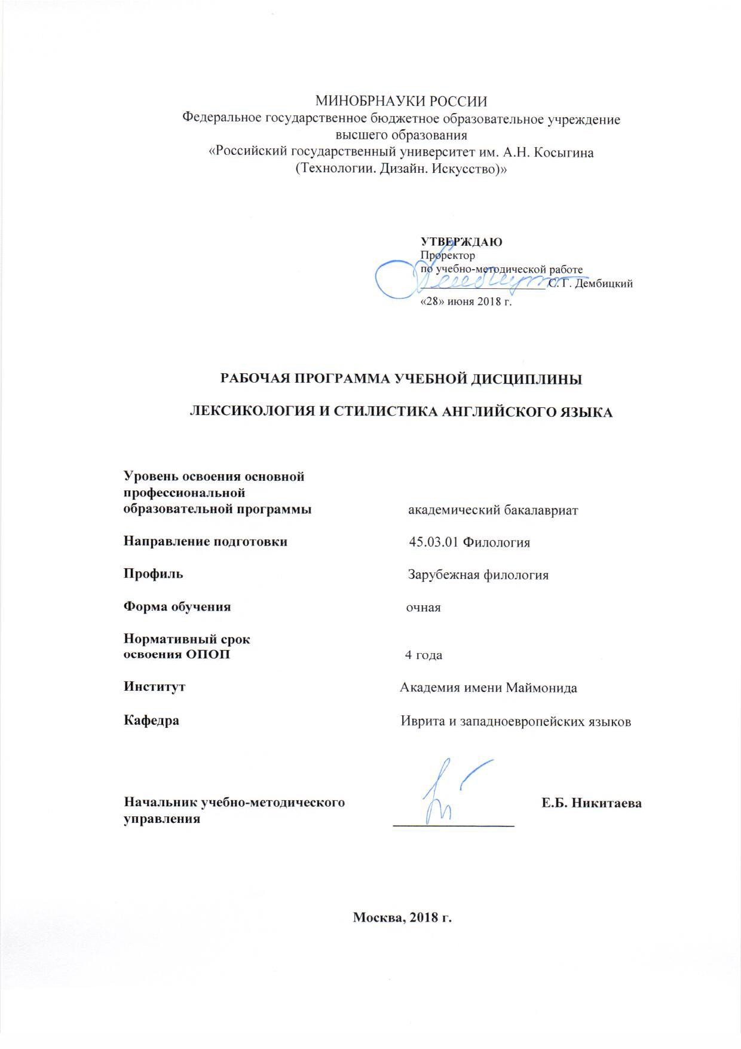

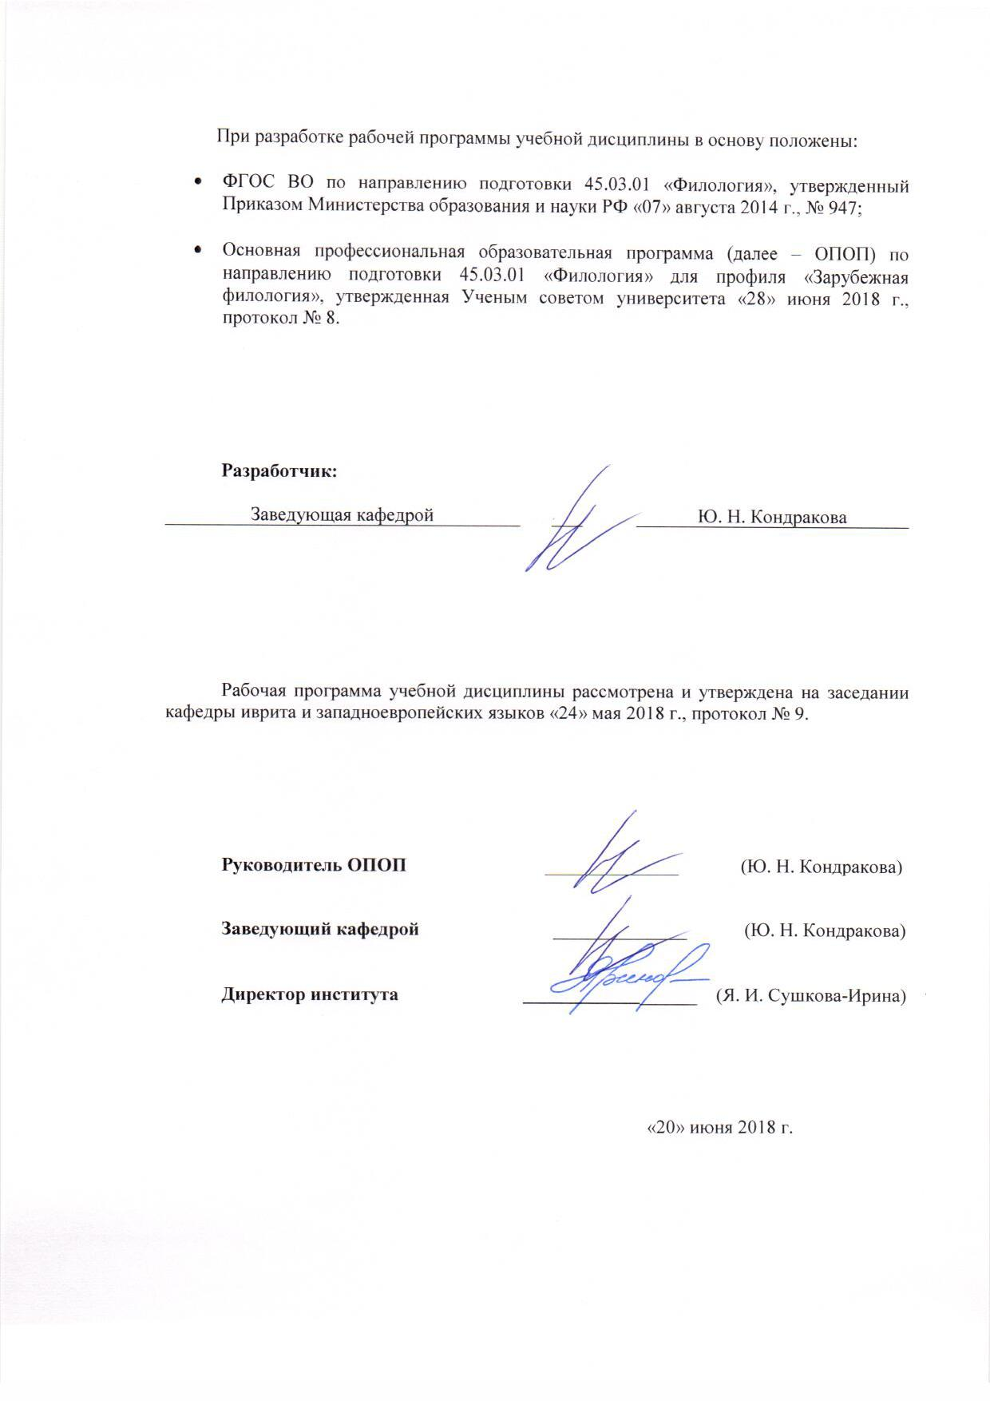
- МЕСТО УЧЕБНОЙ ДИСЦИПЛИНЫ В СТРУКТУРЕ ОПОП
Дисциплина Лексикология и стилистика английского языка включена в вариативную часть дисциплин по выбору Блока 1 «Дисциплины».

2. КОМПЕТЕНЦИИ ОБУЧАЮЩЕГОСЯ, ФОРМИРУЕМЫЕ В РАМКАХ ИЗУЧАЕМОЙ ДИСЦИПЛИНЫ
Таблица 1
Код компетенции | Формулировка  компетенций в соответствии с ФГОС ВО
ПК-1 | способностью применять полученные знания в области теории и истории основного изучаемого языка (языков) и литературы (литератур), теории коммуникации, филологического анализа и интерпретации текста в собственной научно-исследовательской деятельности;
ПК-7 | готовность к распространению и популяризации филологических знаний и воспитательной работе с обучающимися

3. СТРУКТУРА УЧЕБНОЙ ДИСЦИПЛИНЫ
Таблица 2.1
Структура и объем дисциплины |  | Объем дисциплины по семестрам |  | Общая трудоемкость
 |  | 7 семестр | 8 семестр
Объем дисциплины в зачетных единицах |  | 2 | 2 | 4
Объем дисциплины в часах |  | 72 | 72 | 144
Аудиторные занятия (всего) |  | 32 | 30 | 62
в том числе в часах: | Лекции (Л) | 32 | 30
 | Практические занятия (ПЗ)
 | Семинарские занятия (С)
 | Лабораторные работы (ЛР)
 | Индивидуальные занятия (ИЗ)
Самостоятельная работа студента в семестре, час |  | 40 | 42 | 82
Самостоятельная работа студента в период промежуточной аттестации, час
Форма промежуточной аттестации
 | Зачет (зач.) | зач.
 | Дифференцированный зачет (диф.зач.) |  | диф.зач.

4. СОДЕРЖАНИЕ РАЗДЕЛОВ УЧЕБНОЙ ДИСЦИПЛИНЫ
4.1 Содержание разделов учебной дисциплины для очной формы обучения
Таблица 3.1
Наименование раздела учебной дисциплины | Лекции |  | Наименование практических (семинарских) занятий |  | Наименование лабораторных работ |  | Итого по учебному плану | Форма текущего и промежуточного контроля успеваемости  (оценочные средства)
 | Тематика  лекции | Трудоемкость, час | Тематика  практического  занятия | Трудоемкость, час | Тематика лабораторной работы | Трудоемкость, час
Семестр № 7 |  |  |  |  |  |  |  | Текущий контроль успеваемости:  контрольная работа (КР), собеседование (СБ)  Промежуточная аттестация:  зачет
Лексикология | Лексикология. Место лексикологии в системе других наук. Разделы и отрасли лексикологии. | 2 |  |  |  |  | 2
Способы образования новых слов | Звукоподражание. Редупликация. Дезаффиксация. | 2 |  |  |  |  | 2
Семасиология | Референтный и функциональный подходы. | 2 |  |  |  |  | 2
Лексикография | Лексикография. Типы словарей. | 2 |  |  |  |  | 2
Значения слов | Денотативное и коннотативное значение слова. Типы коннотативного значения. | 2 |  |  |  |  | 2
Средства создания образности. | Метафора, метонимия, гипербола, литота, аллегория, персонификация, эпитет, оксиморон | 2 |  |  |  |  | 2
Понятие метод в лексикологии | Сопоставительный метод, дистрибутивный, метод компонентного анализа. | 2 |  |  |  |  | 2
Многозначность (полисемия) слов. | Основное и переносное значение. | 2 |  |  |  |  | 2
Нейтральная и стилистически маркированная лексика. | Нейтральная и стилистически маркированная лексика. | 2 |  |  |  |  | 2
Семантическая структура многозначного слова. | Понятие «лексико-семантический вариант».  Собеседование | 3 |  |  |  |  | 3
Стилистически маркированная лексика. | Стилистически маркированная лексика. Разговорная лексика. | 2 |  |  |  |  | 2
Понятие «сема». | Понятие «сема». Типы сем. (A seme) | 2 |  |  |  |  | 2
Книжные слова. | Основные характеристики и группы. (Literary (bookish) words) | 2 |  |  |  |  | 2
Изменение значений. | Изменение значений. Причины. Расширение и сужение значения. | 2 |  |  |  |  | 2
Термин | Характеристики. Способы образования терминов. Контрольная работа | 3 |  |  |  |  | 3
 |  |  | ВСЕГО | 32 |  |  | 32
Семестр №8
Лексическая омонимия.  Стилистически маркированная лексика.  (Polysemy and homonymy) | Причины возникновения омонимии. Неологизмы и окказиональные слова. (Stylistically marked words. Occasionalism.) Полисемия и омонимия. Трудности разграничения. | 2 |  |  |  |  | 2 | Текущий контроль успеваемости:  контрольная работа (КР), собеседование (СБ)  Промежуточная аттестация:  дифференцированный зачет
Синонимия. | Архаизмы, историзмы. Критерии синонимии. Типы синонимов. | 2 |  |  |  |  | 2
Заимствования | Латинские и греческие заимствования, из роль в пополнении словарного состава английского языка. Скандинавские заимствования. Французские заимствования. Причины заимствования слов. Способы заимствования. | 3 |  |  |  |  | 3
Антонимия. | Типы антонимов. Собеседование | 4 |  |  |  |  | 4
Понятие «словосочетание». | Отношения внутри словосочетаний. Типы словосочетаний в языке. Фразеологические единицы. | 2 |  |  |  |  | 2
Способы образования новых слов в английском языке. | Конверсия. Аффиксация. Типы аффиксов.  Фразеологические единицы. Различные типы классификаций.  Аффиксация. Этимологическая классификация. Продуктивность и частотность. Значение. Полуаффиксы. (Affixation.). Контрольная работа | 4 |  |  |  |  | 4
Понятие стиля. | Проблема стилей языка. Понятие функционального стиля. Теория функциональных стилей как проявление функционального подхода к языку. Лингвистические и экстралингвистические аспекты выделения функциональных стилей. | 2 |  |  |  |  | 2
Классификация стилей. | Проблема стилей языка. Понятие функционального стиля. Теория функциональных стилей как проявление функционального подхода к языку. Лингвистические и экстралингвистические аспекты выделения функциональных стилей. | 2 |  |  |  |  | 2
Язык прозы | Язык поэзии и его дифференциальные признаки. Поэтическая система английского языка. Язык художественной прозы. | 2 |  |  |  |  | 2
Публицистический стиль | Публицистический стиль. Общее понятие о публицистическом стиле, его связь со стилем художественной прозы, стилем газеты и стилем научной прозы. Жанровые разновидности публицистического стиля: журнальные статьи, ораторская речь, эссе. | 2 |  |  |  |  | 2
Газетный стиль и его жанровые разновидности | Лингвистические особенности и прагматические характеристики газетного стиля. Краткое информационное сообщение, объявление, реклама, передовая статья (как промежуточное звено между газетным и публицистическим стилями). Газетный заголовок. | 2 |  |  |  |  | 2
Научный стиль | Стиль научной прозы и его жанровые разновидности. Проблемы научной терминологии. Лингвистические особенности научного стиля. Язык научной статьи и монографии, язык учебника. | 3 |  |  |  |  | 3
 |  |  | Всего: | 30 |  |  | 30
Всего |  |  |  | 30 |  |  | 30
Общая трудоемкость в часах |  |  |  | 62 |  |  | 62

5. САМОСТОЯТЕЛЬНАЯ РАБОТА ОБУЧАЮЩИХСЯ
Таблица 4
№ п/п | Наименование раздела учебной дисциплины | Содержание самостоятельной работы | Трудоемкость в часах
1 | 2 | 3 | 4
Семестр № 7
1 | Лексикология | Чтение статей по теме. Подготовка устного выступления. | 2
2 | Способы образования новых слов | Чтение статей по теме. Подготовка устного выступления. | 3
3 | Семасиология | Чтение статей по теме. Подготовка устного выступления. | 2
4 | Лексикография | Чтение статей по теме. Подготовка устного выступления. | 2
5 | Значения слов | Чтение статей по теме. Подготовка устного выступления. | 3
6 | Средства создания образности. | Чтение статей по теме. Подготовка устного выступления. | 3
7 | Понятие метод в лексикологии | Чтение статей по теме. Подготовка устного выступления. | 3
8 | Многозначность (полисемия) слов. | Чтение статей по теме. Подготовка устного выступления. | 3
9 | Нейтральная и стилистически маркированная лексика. | Чтение статей по теме. Подготовка устного выступления. | 3
10 | Семантическая структура многозначного слова. | Чтение статей по теме. Подготовка устного выступления. | 3
11 | Стилистически маркированная лексика. | Чтение статей по теме. Подготовка устного выступления. | 3
12 | Понятие «сема». | Чтение статей по теме. Подготовка устного выступления. | 2
13 | Книжные слова. | Чтение статей по теме. Подготовка устного выступления. | 2
14 | Изменение значений. | Чтение статей по теме. Подготовка устного выступления. | 3
15 | Термин | Чтение статей по теме. Подготовка устного выступления. | 3
Всего часов в семестре по учебному плану |  |  | 40
Общий объем самостоятельной работы обучающегося |  |  | 40

Таблица 4
№ п/п | Наименование раздела учебной дисциплины | Содержание самостоятельной работы | Трудоемкость в часах
1 | 2 | 3 | 4
Семестр № 8
1 | Лексическая омонимия. | Чтение статей по теме. Подготовка устного выступления. | 2
2 | Стилистически маркированная лексика. | Чтение статей по теме. Подготовка устного выступления. | 3
3 | Синонимия. | Чтение статей по теме. Подготовка устного выступления. | 3
4 | Заимствования | Чтение статей по теме. Подготовка устного выступления. | 2
5 | Антонимия | Чтение статей по теме. Подготовка устного выступления. | 3
6 | Понятие «словосочетание». | Чтение статей по теме. Подготовка устного выступления. | 3
7 | Способы образования новых слов в английском языке. | Чтение статей по теме. Подготовка устного выступления. | 3
8 | Понятие стиля. | Чтение статей по теме. Подготовка устного выступления. | 3
9 | Классификация стилей. | Чтение статей по теме. Подготовка устного выступления. | 4
10 | Язык прозы | Чтение статей по теме. Подготовка устного выступления. | 4
11 | Публицистический стиль | Чтение статей по теме. Подготовка устного выступления. | 4
12 | Газетный стиль и его жанровые разновидности | Чтение статей по теме. Подготовка устного выступления. | 4
13 | Научный стиль | Чтение статей по теме. Подготовка устного выступления. | 4
Всего часов в семестре по учебному плану |  |  | 42
Общий объем самостоятельной работы обучающегося |  |  | 42

6. ОЦЕНОЧНЫЕ СРЕДСТВА ДЛЯ ПРОВЕДЕНИЯ ТЕКУЩЕЙ И ПРОМЕЖУТОЧНОЙ АТТЕСТАЦИИ ПО ДИСЦИПЛИНЕ

6.1 Связь результатов освоения дисциплины с уровнем сформированности заявленных компетенций в рамках изучаемой дисциплины

Таблица 5
Код  компетенции | Уровни сформированности заявленных компетенций в рамках изучаемой дисциплины |  | Шкалы  оценивания  компетенций
ПК-1 | Пороговый  Уметь формулировать теоретические положения, связанные с филологией в целом; применять на практике базовые идеи  Филологического подхода, основы техники научного исследования в области филологии; работать с научной  филологической литературой (чтение, понимание и  интерпретация научно-филологических произведений,  конспектирование, аннотирование, реферирование, обзор,  поиск необходимой информации). |  | оценка 3
 | Повышенный  Владеть базовыми терминопонятиями, описывающими объекты современной филологии в их истории и  современном состоянии, теоретическом, практическом и  методологическом аспектах; важнейшими способами применения полученных знаний в процессе теоретической  и практической деятельности в области языка, литературы,  текста, коммуникации; методами пополнения  знаний в области филологии |  | оценка 4
 | Высокий  Владеть понятийным аппаратом изучаемых дисциплин;  Навыками сопоставления и противопоставления, синтеза  и анализа языковых фактов различных уровней  английского языка. комплексно описывать  лексический и грамматический строй английского  языка с использованием необходимого терминологического  аппарата; анализировать эмпирический материал  с использованием методов общего лингвистического  анализа для предупреждения межъязыковой  интерференции. |  | оценка 5
ПК-7 | Пороговый  Знать особенности социокультурной и межкультурной коммуникации;  особенности менталитета коммуникантов; языковые и речевые нормы изучаемого иностранного языка  Уметь осуществлять языковые контакты на языке носителей иностранного языка, адекватные социальному и профессиональному статусу адресанта и адресата; соблюдать языковые и речевые нормы письменной и устной речи изучаемого иностранного языка  Владеть навыками осуществления контактов на иностранном языке с учетом менталитета собеседника в профессиональной переводческой деятельности; навыками использования теоретических знаний в поиске решения проблем, возникающих в практике; |  | оценка 3
 | Повышенный  Знать значение теории межкультурной коммуникации для понимания роли переводчика как посредника между культурами; отличия дискурсов в профессиональных сферах коммуникации  Уметь выделять релевантную информацию в тексте с помощью лексических, грамматических и стилистических средств на русском и изучаемом иностранном языках;  осуществлять реферирование русского и иноязычного текста  Владеть основными языковыми средствами достижения коммуникативных целей высказывания с учетом ситуации общения в иноязычной среде; основными способами выражения семантической, коммуникативной и структурной преемственности между частями высказывания композиционными элементами текста; |  | оценка 4
 | Высокий  Знать междисциплинарные связи изучаемых дисциплин, их значение для деятельности; основные дискурсивные способы реализации коммуникативных целей высказывания; особенности текущего коммуникативного контекста элементы структуры текста  Уметь учитывать специфику терминологических систем в профессиональных сферах коммуникации; проводить структурный анализ текста; распознавать смысл высказывания через семантический анализ фрагментов текста; обеспечивать преемственность композиционных элементов текста, связывая их в единое целое  Владеть навыками свободного адекватного использования языковых средств с целью выделения релевантной информации при выражении своей мысли на изучаемом языке |  | оценка 5
Результирующая оценка

6.2 Оценочные средства для студентов с ограниченными возможностями здоровья
Оценочные средства для лиц с ограниченными возможностями здоровья выбираются с учетом особенностей их психофизического развития, индивидуальных возможностей и состояния здоровья.
Таблица 6
Категории студентов | Виды оценочных средств | Форма контроля | Шкала оценивания
С нарушением слуха | Тесты, рефераты, контрольные вопросы | Преимущественно письменная проверка | В соответствии со шкалой оценивания, указанной в  Таблице 5
С нарушением зрения | Контрольные вопросы | Преимущественно устная проверка (индивидуально)
С нарушением опорно- двигательного аппарата | Решение тестов, контрольные вопросы дистанционно. | Письменная проверка, организация контроля с использование информационно-коммуникационных технологий.

7. ТИПОВЫЕ КОНТРОЛЬНЫЕ ЗАДАНИЯ И ДРУГИЕ МАТЕРИАЛЫ, НЕОБХОДИМЫЕ ДЛЯ ОЦЕНКИ УРОВНЯ СФОРМИРОВАННОСТИ ЗАЯВЛЕННЫХ КОМПЕТЕНЦИЙ В РАМКАХ ИЗУЧАЕМОЙ ДИСЦИПЛИНЫ, ВКЛЮЧАЯ САМОСТОЯТЕЛЬНУЮ РАБОТУ ОБУЧАЮЩИХСЯ
7.1 Для текущего контроля:
7.1.1. Контрольная работа
Семестр №7
Analyze the following cases of metonymy:
She saw around her, clustered about the white tables, multitudes of violently red lips, powdered cheeks, cold, hard eyes, self-possessed arrogant faces, and insolent bosoms.
Analyze the following cases of metaphor:
It was a ladylike yawn, a closed-mouth yawn, but you couldn’t miss it; her nostril-wings gave her away.
Choose the right variant:
- An arrangement of sentences (or homogeneous parts of one sentence) which secures a gradual increase in significance, importance or emotional tension is…
a. gradation b. suspense c. defeated expectancy
- A phrase, substituting a one-word denomination of an object, is
a. metonymy b. periphrasis c. epithet

Strengthening achieved by several stylistic devices combined is…
a. convergence b. hyperbole c. climax
- The process of deciphering any verbal message is…
a. description b. interpretation c. decoding
- The invariant of the phonemic, morphological, lexical and syntactical patterns circulating in language-in-action at a given period of time is…
a. the norm b. a functional style c. a sublanguage
- Words that have originated in everyday speech and exist on the periphery of the lexical system are…
a. common colloquial words b. slangisms c. terms
- A conscious and intentional intensification of some typical structural and semantic property of a language unit promoted to a generalized status and thus becoming a generative model is…
a. an expressive means b. a stylistic device c. a stylistic function
- Standard English vocabulary includes…
a. nonce-words b. terms c. common literary words d. common colloquial words e. professionalisms
Семестр № 8
Контрольная работа
Прочитайте текст и рассмотрите его лексику с точки зрения этимологии; а также семантики, словообразования и сочетаемости слов, а именно всего того, что было вами изучено в материалах курса.
He took nobody by surprise; there was nobody to take. All was quiet; Denis wandered from room to empty room, looking with pleasure at the familiar pictures and furniture, at all the little untidy signs of life that lay scattered here and there. He was rather glad that they were all out; it was amusing to wander through the house as though one were exploring a dead, deserted Pompeii. What sort of life would the excavator reconstruct from these remains; how would he people these empty chambers? There was the long gallery, with its rows of respectable and rather boring Italian primitives, its Chinese sculptures, its unobtrusive, dateless furniture. There was the panelled drawingroom, where the huge chintz-covered arm-chairs stood, oases of comfort among the austere antiques. There was the morning-room, with its pale lemon walls, its painted Venetian chairs and rococo tables, its mirrors, its modern pictures. There was the library, cool, spacious, and dark, book-lined from floor to ceiling. There was the dining-room, solidly, English, with its great mahogany table, its eighteenth-century chairs and sideboard, its eighteenth-century pictures—family portraits, meticulous animal paintings. What could one reconstruct from such data? There was much of Henry Wimbush in the long gallery and the library, something of Anne, perhaps, in the morning-room. That was all. Among the accumulations of ten generations the living had left but few traces.
(Crome Yellow. After Aldous Huxley)
7.1.2. Темы собеседования.
Семестр №7:
1. Место лексикологии в системе других лингвистических дисциплин. Разделы и отрасли лексикологии.
2. Способы образования новых слов. Сокращение. Аббревиация. (Word-building. Sound-Imitation. Reduplication. Back-formation.)
3. Проблема определения слова.
4. Способы образования новых слов. Звукоподражание. Редупликация. Дезаффиксация.
5. Системные отношения между лексическими единицами словарного состава языка.
6. Семасиология. Референтный и функциональный подходы. (Semasiology. The referential approach. The functional approach)
7. Лексикография. Типы словарей. (Lexicography)
8. Денотативное и коннотативное значение слова. Типы коннотативного значения. (The denotative meaning. Types of connotations.)
9. Метод трансформации, непосредственных составляющих, статистический.
10. Средства создания образности. (Metaphor, metonymy, hyperbole, litote, allegory, personification, epithet, oxymoron)
11. Сопоставительный метод, дистрибутивный, метод компонентного анализа. (Contrastive Analysis. Comparative analysis. Distributional Analysis.)
Семестр №8
1. Назовите причины возникновения омонимии.
2. Неологизмы и окказиональные слова. (Stylistically marked words. Occasionalism.)
3. Какие трудности могут возникать при разграничении полисемии и омонимии. Архаизмы, историзмы.
4. Назовите критерии синонимии. Перечислите типы синонимов.
5. Латинские и греческие заимствования, из роль в пополнении словарного состава английского языка. Скандинавские заимствования. Французские заимствования. Причины заимствования слов. Способы заимствования.

7.2 Для промежуточной аттестации. Семестр №7: зачет
7.2.1 Темы для зачета
1. Место лексикологии в системе других лингвистических дисциплин. Разделы и отрасли лексикологии.
2. Способы образования новых слов. Сокращение. Аббревиация. (Word-building. Sound-Imitation. Reduplication. Back-formation.)
3. Проблема определения слова.
4. Способы образования новых слов. Звукоподражание. Редупликация. Дезаффиксация.
5. Системные отношения между лексическими единицами словарного состава языка.
6. Семасиология. Референтный и функциональный подходы. (Semasiology. The referential approach. The functional approach)
7. Лексикография. Типы словарей. (Lexicography)
8. Денотативное и коннотативное значение слова. Типы коннотативного значения. (The denotative meaning. Types of connotations.)
9. Метод трансформации, непосредственных составляющих, статистический.
10. Средства создания образности. (Metaphor, metonymy, hyperbole, litote, allegory, personification, epithet, oxymoron)
11. Сопоставительный метод, дистрибутивный, метод компонентного анализа. (Contrastive Analysis. Comparative analysis. Distributional Analysis.)
12. Многозначность (полисемия) слов. Основное и переносное значение. (Polysemy. Radiation. Concatenation.)
13. Нейтральная и стилистически маркированная лексика.
14. Семантическая структура многозначного слова. Понятие «лексико-семантический вариант» (ЛСВ). (lexico-grammatical variant)
Семестр №8
Темы для дифференцированного зачета:
1. Стилистически маркированная лексика. Разговорная лексика.
2. Изменение значений. Причины. Расширение и сужение значения.
3. Лексическая омонимия. Причины возникновения омонимии.
4. Стилистически маркированная лексика. Неологизмы и окказиональные слова. (Stylistically marked words. Occasionalism.)
5. Полисемия и омонимия. Трудности разграничения. (Polysemy and homonymy)
6. Стилистически маркированная лексика. Архаизмы, историзмы.
7. Омонимия. Типы омонимов.
8. Основной словарный фонд языка, его особенности.
9. Синонимия. Критерии синонимии.
10. Латинские и греческие заимствования, из роль в пополнении словарного состава английского языка. (Latin and Greek borrowings in English.)
11. Синонимия. Типы синонимов.
12. Скандинавские заимствования. (Scandinavian borrowings in English.)
13. Синонимический ряд. Доминанта синонимического ряда.
14. Французские заимствования. (French borrowings in English.)
15. Эвфемизмы как особый тип синонимии.
16. Причины заимствования слов. Способы заимствования.
17. Классификация стилей
18. Язык прозы
19. Публицистический стиль
20. Газетный стиль и его жанровые разновидности
21. Научный стиль

- МАТЕРИАЛЬНО-ТЕХНИЧЕСКОЕ ОБЕСПЕЧЕНИЕ ДИСЦИПЛИНЫ
Таблица 7
№п/п | Наименование учебных аудиторий (лабораторий) и помещений для самостоятельной работы | Оснащенность учебных аудиторий и помещений для самостоятельной работы
115035, г. Москва, ул. Садовническая, д. 52/45
1 | Аудитория №38 для проведения занятий лекционного и семинарского типа, групповых и индивидуальных консультаций, текущего контроля и промежуточной аттестации для направлений психология филология | Комплект учебной мебели, доска меловая. Наборы демонстрационного оборудования и учебно-наглядных пособий, обеспечивающих тематические иллюстрации, соответствующие рабочей программе дисциплины.
115035, г. Москва, ул. Садовническая, д.33, стр.1
1 | Аудитория №221а:  - помещение для самостоятельной работы, в том числе, научно- исследовательской, подготовки курсовых и выпускных квалификационных работ (в свободное от учебных занятии и профилактических работ время). | Комплект учебной мебели, 14 персональных компьютеров с подключением к сети «Интернет» и обеспечением доступа к электронным библиотекам и в электронную информационно-образовательную среду организации.

9. УЧЕБНО-МЕТОДИЧЕСКОЕ И ИНФОРМАЦИОННОЕ ОБЕСПЕЧЕНИЕ УЧЕБНОЙ ДИСЦИПЛИНЫ
Таблица 8
№ п/п | Автор(ы) | Наименование издания | Вид издания (учебник, УП, МП и др.) | Издательство | Год  издания | Адрес сайта ЭБС  или электронного ресурса | Количество экземпляров в библиотеке Университета
1 | 2 | 3 | 4 | 5 | 6 | 7 | 8
9.1 Основная литература, в том числе электронные издания
1 | Арнольд И. В. | Лексикология современного английского языка | Учебное пособие | М.: ФЛИНТА : Наука | 2012 | http://znanium.com/catalog/product/454582
2 | Елисеева В.В | Лексикология современного английского языка (базовый курс) | Учебное пособие | СПб:СПбГУ | 2015 | http://znanium.com/catalog/product/940878
9.2 Дополнительная литература, в том числе электронные издания
1 | Бабич, Г. Н. | Lexicology: A Current Guide. Лексикология английского языка | Учебное пособие | М.: Флинта | 2010 | http://znanium.com/catalog/product/405836
2 | Лаврова, Н. А. | A Coursebook on English Lexicology : Английская лексикология | Учебное пособие | М.: Флинта | 2012 | http://znanium.com/catalog/product/455842
9.3 Методические материалы, указания, рекомендации по освоению дисциплины авторов РГУ им. А. Н. Косыгина)
1 | Батуева А. А. | Учебная дисциплина  «Лексикология и стилистика английского языка» | МУ | Утверждено на заседании кафедры, протокол №8 от 20.04.18 | 2018 | ЭИОС
9.4 Информационное обеспечение учебного процесса

9.4.1. Ресурсы электронной библиотеки
ЭБС Znanium.com» научно-издательского центра «Инфра-М» http://znanium.com/
Электронная библиотечная система «Лань» https://e.lanbook.com
Электронная библиотечная система «Юрайт» https://biblio-online.ru
Электронные издания «РГУ им. А.Н. Косыгина» на платформе ЭБС «Znanium.com» http://znanium.com/;
Web of Science http://webofknowledge.com/;
Scopus https://www.scopus.com;
«Научная электронная библиотека еLIBRARY.RU https://elibrary.ru.

9.4.2 Профессиональные базы данных и информационно-справочные системы:
http://www.scopus.com/ - реферативная база данных Scopus – международная универсальная реферативная база данных
http://elibrary.ru/defaultx.asp - крупнейший российский информационный портал электронных журналов и баз данных по всем отраслям наук
Журнал «Язык и текст» [Электронный ресурс]. URL: http://psyjournals.ru/langpsy/index.shtml
Книги: лингвистика и филология [Электронный ресурс] // Filologia.ru – Филология и лингвистика. – URL: http://filologia.su/knigi-po-lingvistike/
Литература по лингвистике и филологии [Электронный ресурс]. – URL: http://garshin.ru/linguistics/philological-books.html
Современные проблемы науки и образования [Электронный ресурс]. – URL: http://www.science-education.ru
Научная электронная библиотека «КиберЛенинка» [Электронный ресурс]. – URL: http://cyberleninka.ru/

9.4.3 Лицензионное программное обеспечение
Microsoft Windows Professional 7 Russian Upgrade Academic Open No Level, артикул FQC-02306, лицензия № 46255382 от 11.12.2009, бессрочная академическая лицензия; центр поддержки корпоративных лицензий Microsoft.
Microsoft Office Professional Plus 2010 Russian Academic Open No Level, лицензия 47122150 от 30.06.2010, бессрочная академическая лицензия; центр поддержки корпоративных лицензий Microsoft.
Dr.Web Desktop Security Suite Антивирус + Центр управления на 12 месяцев, 200 ПК, продление, договор с АО «СофтЛайн Трейд» № 219/17-КС от 21.11.2018.
Autodesk AutoCAD Education Master Suite 2019, бесплатно распространяемая академическая версия, https://www.autodesk.ru/education/free-educational-software#licens
Adobe Reader (свободно распространяемое).

Лист регистрации изменений к РПД (РПП)

№ п/п | Содержание изменений | Номер протокола и дата заседания кафедры, по утверждению изменений
1 | Актуализация пунктов: 9.4.1 Ресурсы электронной библиотеки (Приложение 1) | № 7 от 21.02.2019 года
2. | Актуализация пункта 9.4.3 Лицензионное программное обеспечение (Приложение 2) | № 10 от 23.05.2019 года

Приложение 1
Номер и дата договора | Предмет договора | Ссылка на электронный ресурс | Срок действия договора
Договор № 106/19 от 29.01.2019 г. | О предоставлении доступа к ЭБС издательства «Лань» | http://www.e.lanbook.com/ | Действует до 29.01.2020 г.
Соглашение № 106/19 от 29.01.2019 г. | О предоставлении доступа к ЭБС издательства «Лань» (Коллекция "Балет. Танец. Хореография") | http://www.e.lanbook.com/ | Действует до 28.01.2020 г.
Договор № 222-П от 14.11.2018 г. | ООО «ИВИС» | http://dlib.eastview.com/ | Действует до 31.12.2019 г.
Дополнительное соглашение № 1 к договору № 3363 эбс от 30.10.2018 г. | О размещении электронных изданий «РГУ им. А.Н. Косыгина» на платформе ЭБС Znanium.com | http://znanium.com/ | Действует до 06.11.2019 г.
Договор № 3363 эбс от 30.10.2018 г. | О предоставлении доступа к ЭБС Znanium.com | http://znanium.com/ | Действует до 06.11.2019 г.
Договор № 242/18-КС от 15 октября 2018 г. | О предоставлении доступа к ЭБС издательства «ЮРАЙТ» | www.biblio-online.ru | Действует до 14.10.2019 г.
Договор 18-10-10153/18 от 06.12.2018 г. | О предоставлении гранта на продление доступа к БД Questel Orbit | https://www37.orbit.com/#PatentEasySearchPage | Действует до 31.12.2018 г.

Приложение 2
- Windows 10 Pro
- MS Office 2019
- PrototypingSketchUp: 3D modeling for everyone
- V-Ray для 3Ds Max
- NeuroSolutions
- Wolfram Mathematica
- Microsoft Visual Studio 2008
- CorelDRAW Graphics Suite 2018
- Mathcad
- Matlab+Simulink
- Adobe Creative Cloud 2018 all Apps (Photoshop, Lightroom, Illustrator, InDesign, XD, Premiere Pro, Acrobat Pro, Lightroom Classic, Bridge, Spark, Media Encoder, InCopy, Story Plus, Muse и др.)
- SolidWorks
- Rhinoceros
- Simplify 3D
- FontLаb VI Academic
- Multisim
- Pinnacle Studio 18 Ultimate
- КОМПАС-3d-V 18
- Project Expert 7 Standart
- Альт-Финансы
- Альт-Инвест
- Программа для подготовки тестов Indigo
- Диалог NIBELUNG

